Das Wohnhaus besteht aus einer festgelegten Anzahl von Wohneinheiten:

Darum wird eine neue Klasse Wohneinheit eingeführt.

Folgender Zusammenhang ergibt sich für die 2 Klassen

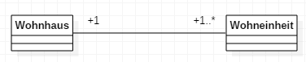

Dies bedeutet:

Ein Wohnhaus besteht mindestens aus einer bis beliebig vielen Wohneinheit.

Eine Wohneinheit gehört immer zu einem Wohnhaus.

Folgende Attribute ergeben sich für die Klasse Wohneinheit:

Preis

Lage

Größe

Mieter

Aufgabe 1:

Implementieren Sie eine Klasse nach folgender Vorgabe:

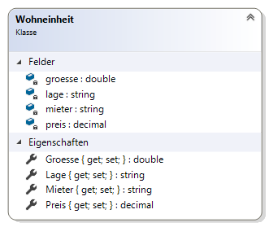

Aufgabe 2:

Ändern Sie in der Klasse Wohneinheit den Container auf Objekte der Klasse Wohneinheit:

private List<Wohneinheit> wohnungen = new List<Wohneinheit>();

Dies bedeutet, dass nur Objekte der Klasse Wohneinheit in das List-Objekt wohnungen aufgenommen werden können.

Aufgabe 3:

Dies hat Auswirkungen auf den Konstruktor:

Im Konstruktor wird die Anzahl der Wohneinheit übergeben z.B: 6

Dann müssen ebenso viele Wohneinheit-Objekte (also 6) existieren.

Dies bedeutet in der for-Schleife muss bei jedem Durchlauf ein Wohneinheit-Objekt erzeugt werden.Dieser Objekt muss dem List-Objekt hinzugefügt werden.

for(int i = 0; i < this.anzahlWohnungen; i++)

{

Wohneinheit wh = new Wohneinheit();

// wh Initialisieren

wohnungen.Add(wh);

}

Initialisieren Sie jedes List Wohneinheit-Objekt mit folgenden Werten:

Preis: 800

Grosse: 120

Lage: Leerer String

Mieter: "none"

Aufgabe 4:

Passen Sie den Code der Methode Einziehen() an.

Aufgabe 5:

Passen Sie den Code der Methode Ausziehen() an.